**盱眙县农村产权交易流程图**

农村产权交易机构受理（审查材料的完整性）

报镇街农村工作局审核

（对发包方案的作价依据、相关权属材料等进行审核）。

打印项目审查表、招标方委托书、招标方承诺书招标文件及交易公告。

项目登记（经乡镇平台登记项目信息，附项目基本情况介绍、作价依据、集体经济组织成员代表大会会议记录、法人及法人代表证明复印件、标的现场照片、合同示范文本）

农村产权交易机构

出具交易鉴证书

成交缴款并登记

签订正式合同并上传

镇街农村工作局或产权交易机构完成合同审核

镇街或村居完成合同登记

发布成交公示

登记交易结果

农村产权交易机构组织开标

报名

发布交易或招标公告

报镇街分管负责人审批

召开集体经济组织成员代表大会，形成决议。

村两委提案（将基本情况介绍及作价依据通报集体经济组织成员代表）

**招标人需提供材料**

**1、村两委提案、项目基本情况介绍。**

**2、集体经济组织成员代表大会会议记录。**

**3、项目审批表（经乡镇平台登记打印）。附项目基本情况介绍、集体经济组织成员代表大会会议记录、法人证明（统一社会信用代码证书）复印件、法人代表身份证复印件、标的现场照片（根据需要）。**

**4、农村产权交易委托书（经乡镇平台登记打印）。**

**5、农村产权交易流出方承诺书。（经乡镇平台登记打印）**

**6、合同（续租项目提供原合同，其他项目根据需要提供合同格式范本）**

**7、招标文件（招标说明书、工程量清单、资产评估报告）**

**8、交易公告。**

**报名人提供材料**

**1、流入方承诺书。（线上项目完成会员注册）**

**2、流入方身份证明文件。（个人提供身份证复印件；企业提供营业执照、安全生产许可证、有关资质证书等，具体根据招标人公告要求。）**

**注：红色为必须提供材料**

# 附件1

# 项目基本情况

侍涧村朱庄组地段，为了加快脱贫奔小康的步伐，现对侍涧村朱庄组地段土地流转和土地节约化、规模生产经营，增加农户的经济稳定性收入，根据侍涧村朱庄组地段村民要求和委托，对侍涧村朱庄组地段地进行对外流转。

产权权属:XX权属归侍涧村集体所有，承包经营权归侍涧村集体所有。

四址范围:东至：侍涧村丁庄组交界；南至：侍涧村丁庄组交界；西至：侍涧村徐庄组交界；北至：王桥村杨岗组和霍山村军田组交界 。

流转面积:845亩

流转期限:共计7年(2021年10月1日起至2028年9月30止)，合同到期后水稻收割完交田。

交易方式:采用线上自由竞价方式交易，起拍价780元/年/亩，加价幅度10元/年/亩，价高者成交。

流转用途:稻麦轮作，不得改变土地利用现状。

付款方式：每年10月1日前收取土地租金，承包人(中标人)承担一切农业种植相关费用。

其他费用：土地管理服务费80元/年/亩，投标保证金80000元，履约保证金250000元。

官滩镇侍涧村民委员会

2021年6月9日

法人证明

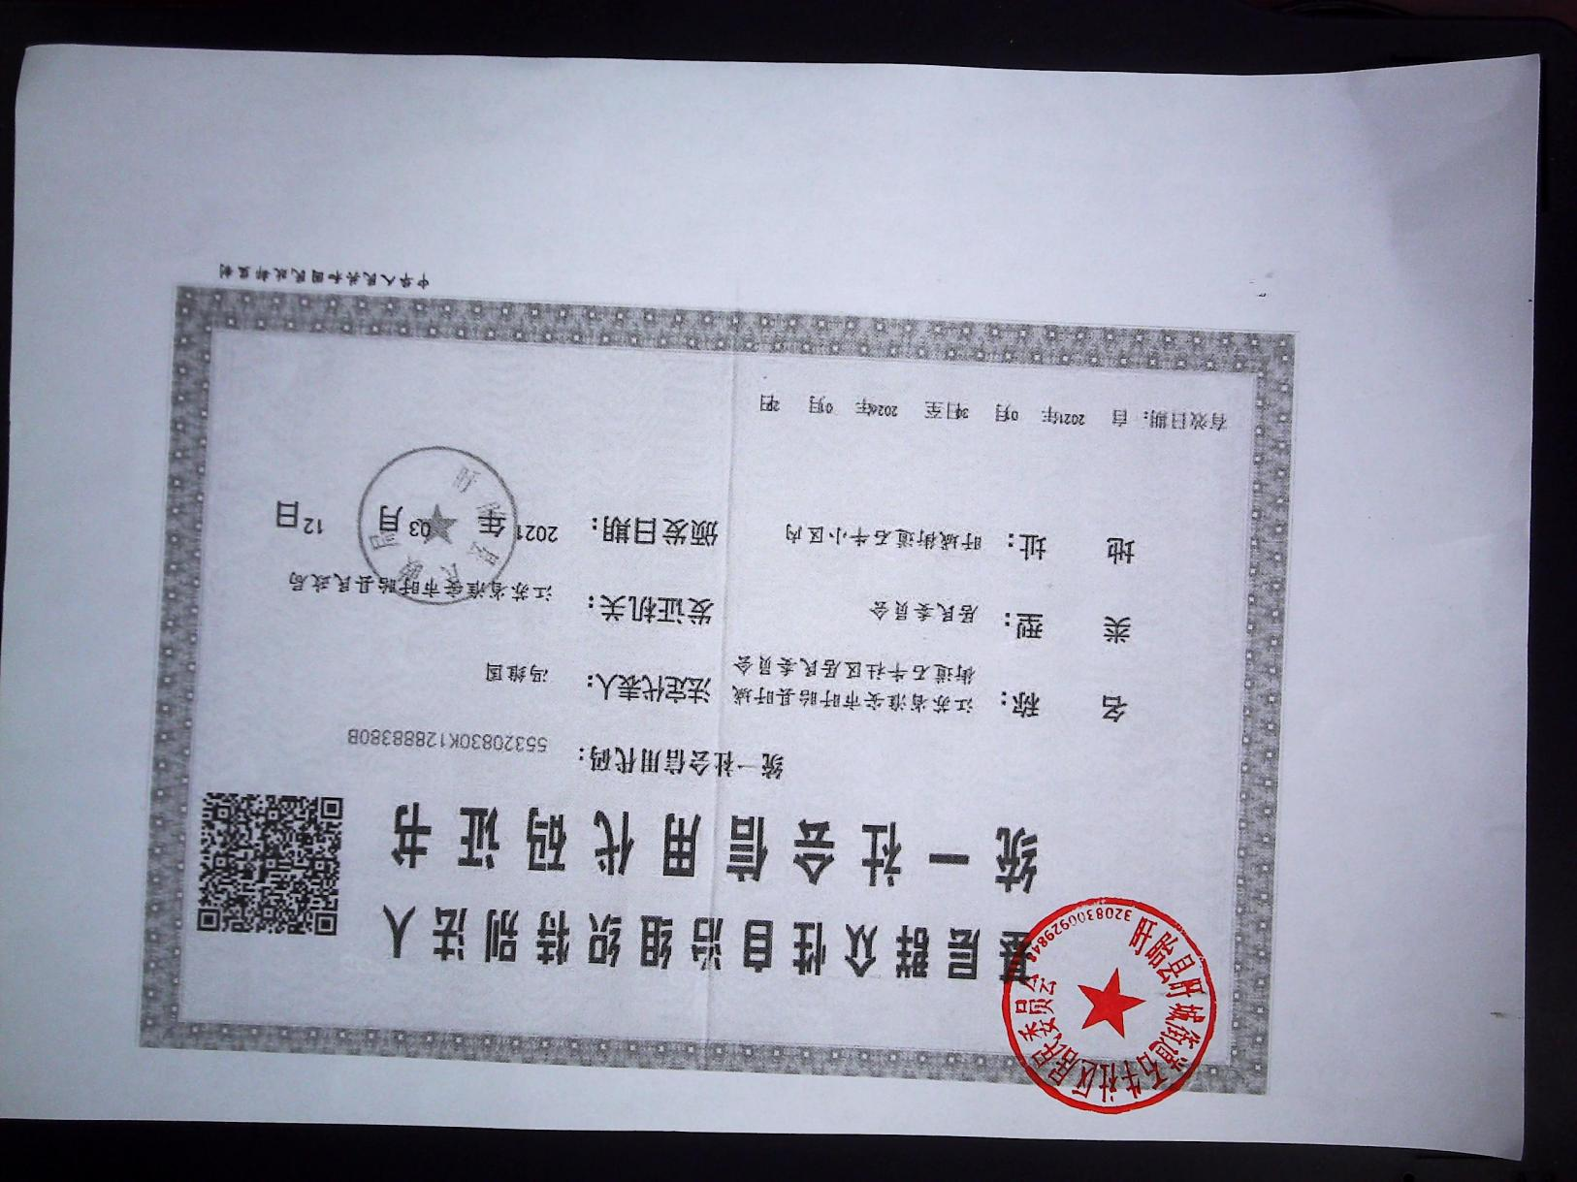

法定代表人身份证

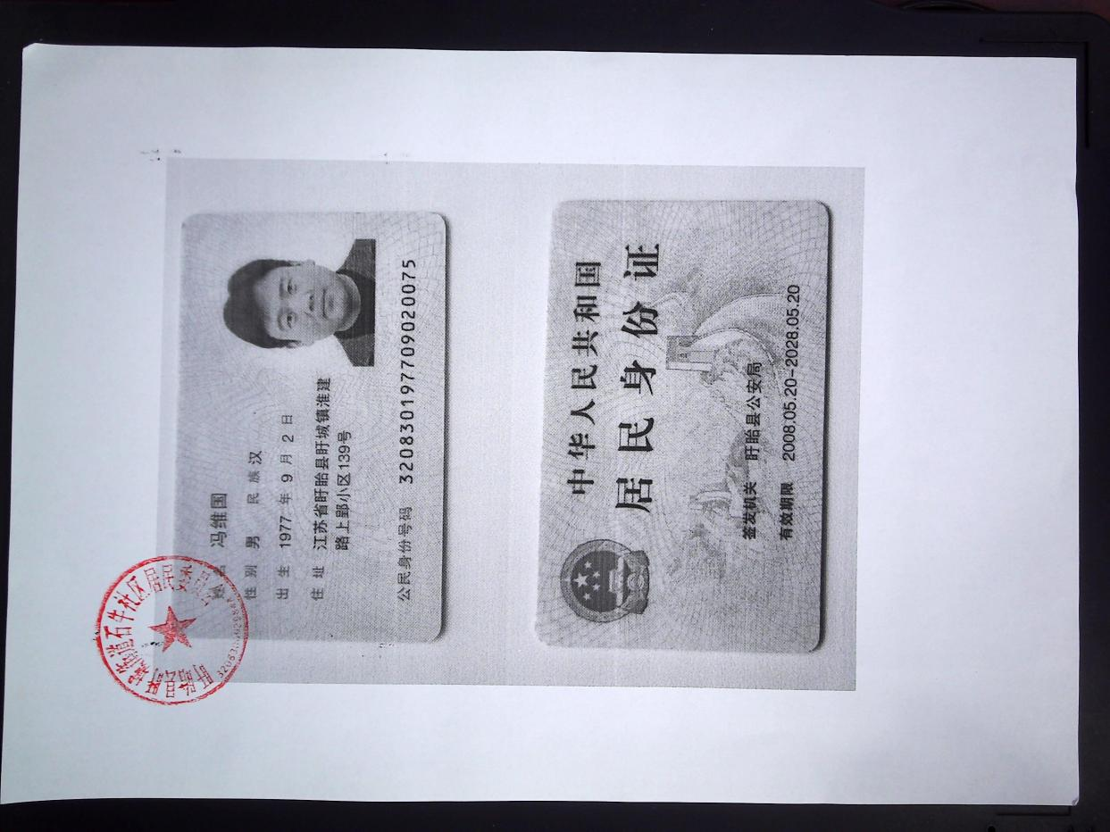

农户土地经营权需要，集体土地经营权不需要

农户土地经营权流转委托书（样本）

委托方（甲方）： _村 _组等 _户农户

地 址： 镇（乡） _村 _组

受托方（乙方）：_____ _（公章）

法定代表人： _（签名）

地 址： 县（市、区） 镇（乡） _村

因 需要，委托方将位于 的农户承包地，承包面积共计 亩，预期年租金 元/亩，委托乙方统一经营（含转租、流转等），委托期限自 年 月 日至 年 月 日。双方不得违反《中华人民共和国农村土地承包法》、《农村土地承包经营权流转管理办法》等有关法律、法规和国家、省有关政策的规定。

结算方式：乙方每年 月 日前将土地租金全额兑付给甲方。

其他补充约定

。

|  |  |  |  |  |  |  |  |
| --- | --- | --- | --- | --- | --- | --- | --- |
| 户主  姓名 | 委托面积（亩） | 土地租金  （元/年/亩） | 农户代表签字盖章 | 户主  姓名 | 委托面积（亩） | 土地租金  （元/年/亩） | 农户代表签字盖章 |
|  |  |  |  |  |  |  |  |
|  |  |  |  |  |  |  |  |
|  |  |  |  |  |  |  |  |
|  |  |  |  |  |  |  |  |
|  |  |  |  |  |  |  |  |

委托时间： 年 月 日

注：村级集体组织、委托方、受托方各执一份。

附件2

1. 会议记录（全部手写）资产资源类

XXX村村民代表大会会议记录

时间： 地点：

主题：

主持人：

应到 人， 实到 人， 缺席 人，到会代表已达4/5以上，满足会议章程要求。

主持人：为了加快脱贫奔小康的步伐，现对侍涧村朱庄组地段土地流转和土地节约化、规模生产经营，增加农户的经济稳定性收入，根据侍涧村朱庄组地段村民要求和委托，对侍涧村朱庄组地段流转发包方案进行研究。

土地权属:权属归侍涧村集体所有，承包经营权归侍涧村集体所有。

四址范围:东至：侍涧村丁庄组交界；南至：侍涧村丁庄组交界；西至：侍涧村徐庄组交界；北至：王桥村杨岗组和霍山村军田组交界。

流转面积:845亩。流转期限:共计7年(2021年10月1日起至2028年9月30止)，合同到期后水稻收割完交田。交易方式:采用线上自由竞价方式交易，起拍价780元/年/亩，加价幅度10元/年/亩，价高者成交。流转用途:稻麦轮作，不得改变土地利用现状。付款方式：每年10月1日前收取土地租金，承包人(中标人)承担一切农业种植相关费用。其他费用：土地流转管理服务费30元/年/亩，投标保证金80000元，履约保证金250000元，。

下面请大家对该发包事项进行表决。

经表决，同意发包 人，反对发包 人，弃权 人，表决同意人数超过2/3，符合规定要求，发包方案通过。

决议：拟按照会议发包方案按流程招标。

表决同意人员签字：

Xxxx xxxxx

1. 会议记录（全部手写）工程类

XXX村村民代表大会会议记录

时间： 地点：

主题：

主持人：

应到 人， 实到 人， 缺席 人，到会代表已达4/5以上，满足会议章程要求。

主持人：为了提高群众业余生活质量，建议修建......文化广场，现将工程相关事项及发包方案通报各位代表研究。

项目名称:XXXXX文化广场建设工程。

工程地点：XXX镇xxxx村。

资金来源：自筹15万元，财政补助5万元，已落实。

工期：60日历天。

招标范围：穆店镇穆店中心村文化广场建设工程。包括篮球场、乒乓球场、健身活动区、舞蹈区、公共厕所、绿化、步道、路灯、雨污水管网、隔离围墙等；详见工程量清单。

质量要求：合格。

招标控制价：20万元。

交易方式：公开招标、邀请招标、竞争性磋商、竞争性谈判等。评标办法：合理低价法、综合评分法等。

有关费用：投标保证金2%（写具体数值）元，履约保证金10%（写具体数值）元。

付款方式：竣工验收合格后付至合同价的 80%（同时退还履约保证金，无息），审计完成付至审计价的 97%，余款 3%待质保期满后无质量问题一次性付清，不计利息。

下面请大家对该发包事项进行表决。

经表决，同意发包 人，反对发包 人，弃权 人，表决同意人数超过2/3，符合规定要求，发包方案通过。

决议：拟按照会议发包方案按流程招标。

表决同意人员签字：

Xxxx xxxxx

**附件3**

**农户承包土地经营权交易项目审查表**

|  |  |  |  |  |  |  |  |  |  |  |  |  |  |  |
| --- | --- | --- | --- | --- | --- | --- | --- | --- | --- | --- | --- | --- | --- | --- |
| **项目基本信息** | | | | | | | | | | | | | | |
| 乡镇（街道） | | | 管仲镇 | | | | 村（社区） | | 黄庄村 | | | 组别 | |  |
| 项目名称 | | | 黄庄村冉朱组地段地进行对外流转发包 | | | | | | | | | | | |
| 项目类别 | | | 土地经营权 | | | | | | | | | | | |
| 项目编号 | | | 320830105A23070009 | | | | 登记日期 | | 2023年7月24日 | | | | | |
| 流转方式 | | | 出租 | | | | 是否续租 | | 否 | | | | | |
| 流转期限 | | | 5年 | | | | | | | | | | | |
| 项目位置 | | |  | | | | | | | | | | | |
| 项目四至 | | | 东至:贺庆能土地;南至:冉朱组大埂;西至:黄庄村村部;北至:农户土地 | | | | | | | | | | | |
| 坐标拐点 | | |  | | | | | | | | | | | |
| 项目描述 | | | 黄庄村冉朱组地段，现对黄庄村冉朱组地段土地流转和土地节约化、规模生产经营，增加农户的经济稳定性收入，根据黄庄村冉朱组地段村民要求和委托，现对黄庄村冉朱组地段地进行对外流转。土地权属:权属归黄庄村所有，承包经营权归黄庄村集体所有。四址范围:东至:贺庆能土地;南至:冉朱组大埂;西至:黄庄村村部;北至:农户土地。流转面积:10.17亩流转期限共计5年(2023年7月20日起至2028年7月20日止)交易方式:采用线上自由竞价方式交易，起拍价550元/年/亩，加价幅度50元/年/亩，价高者成交。流转用途:稻麦轮作，不得改变土地利用现状。付款方式:每年5月10日前收取土地租金，承包人(中标人)承担一切农业种植相关费用其他费用:交易服务费200元，投标保证金500元，履约保证金2000元。 | | | | | | | | | | | |
| 交易面积 | | | 10.17亩 | | | | | | | | | | | |
| 质量等级 | | |  | | | | | | | | | | | |
| 利用现状 | | |  | | | | | | | | | | | |
| 附属设施 | | |  | | | | | | | | | | | |
| 流转用途 | | | 粮食生产 | | | | | | | | | | | |
| 种养品种 | | |  | | | | | | | | | | | |
| 补充说明 | | |  | | | | | | | | | | | |
| **产权权属信息** | | | | | | | | | | | | | | |
| 所有权人 | | | 黄庄村村民委员会 | | | 承包权人 | | | | |  | | | |
| 经营权人 | | |  | | | 权属类型 | | | | | 集体 | | | |
| 权证名称 | | | 农村土地承包经营权 | | | 权证编号 | | | | |  | | | |
| 权证年限 | | |  | | | 是否存在其它权利人 | | | | | 否 | | | |
| 他项权利人 | | |  | | | 他项权利内容 | | | | |  | | | |
| **流出方和被委托人信息** | | | | | | | | | | | | | | |
| 流出方 | | | 江苏省淮安市盱眙县管仲镇黄庄村村民委员会 | | | 证件类型 | | | | | 社会信用代码 | | | |
| 证件号码 | | | 54320830ME2394753T | | | | | | | | | | | |
| 联系人 | | | 黄书记 | | | 联系电话 | | | | | 18021906516 | | | |
| 被委托人姓名 | | |  | | | 被委托人联系电话 | | | | |  | | | |
| 被委托人证件号码 | | |  | | | | | | | | | | | |
| **产权评估信息** | | | | | | | | | | | | | | |
| 评估机构 | | |  | | | 评估基准日 | | | | |  | | | |
| 评估值 | | |  | | | | | | | | | | | |
| **标段情况** | | | | | | | | | | | | | | |
| 编号 | 标段概况 | | | 面积  （亩） | | 流转期限 | | 预期价格 | | | 报名费（元） | | 保证金（元） | |
| 1 | 黄庄村冉朱组地段，现对黄庄村冉朱组地段土地流转和土地节约化、规模生产经营，增加农户的经济稳定性收入，根据黄庄村冉朱组地段村民要求和委托，现对黄庄村冉朱组地段地进行对外流转。土地权属:权属归黄庄村所有，承包经营权归黄庄村集体所有。四址范围:东至:贺庆能土地;南至:冉朱组大埂;西至:黄庄村村部;北至:农户土地。流转面积:10.17亩流转期限共计5年(2023年7月20日起至2028年7月20日止)交易方式:采用线上自由竞价方式交易，起拍价550元/年/亩，加价幅度50元/年/亩，价高者成交。流转用途:稻麦轮作，不得改变土地利用现状。付款方式:每年5月10日前收取土地租金，承包人(中标人)承担一切农业种植相关费用其他费用:交易服务费200元，投标保证金500元，履约保证金2000元。 | | | 10.17 | | 5年 | | 550.00元/年/亩 | | | 0.00 | | 500.00 | |
| 集体经济组织  意见 | | 发包方案已经集体经济组织成员代表大会表决通过，详见会议记录。  签名：  盖章：  年 月 日 | | | 乡镇（街道）  农村工作局审核  意见 | | | | | 发包方案所述情况属实，作价依据合理，请报 XXX副镇长审批。（手写）  签名：  盖章：  年 月 日 | | | | |
| 乡镇（街道）  审批意见 | | 情况属实，同意发包。（手写）  签名：  盖章：    年 月 日 | | | 农村产权交易  机构意见 | | | | | 材料完整，同意进入农村产权交易市场交易。（手写）  签名：  盖章：  年 月 日 | | | | |

**江苏省农村产权交易转让方承诺书**

盱眙县农村产权交易中心：

我方意向转让贵中心编号为320830107Q23070005项目，按照公开、公平、公正、诚实的原则，我方作出如下承诺：

一、本次转让是我方真实意愿表示，所提交材料内容不存在虚假记载、误导性陈述或重大遗漏，我方对其真实性、完整性、合法性、有效性承担相应的法律责任。

二、我方拟转让标的权属清晰无争议，并履行了规范的民主决策程序及相应的审批手续。

三、我方充分了解、接受该项目信息发布的全部内容和要求，并认真考虑了不可预计的各项风险因素，愿意承担可能存在的一切交易风险。

四、我方将积极配合交易机构的交易行为，按照要求履行我方义务，遵守有关法律法规，遵守相关交易规则。

我方保证遵守以上承诺，如违反上述承诺或有违规行为，给交易相关方造成损失的，我方愿意承担法律责任及相应的经济赔偿责任。

转让方（签名/盖章）：

2023年7月25日

**江苏省农村产权交易授权委托书**

盱眙县农村产权交易（服务）中心:

委托事项: 。

委托有效期: 年 月 日至 年 月 日。

委 托 方：签名/盖章

证件号码：54320830ME2393996C

联系电话：13801400938

年 月 日

被委托人：签名/盖章

证件号码：

联系电话：

年 月 日

附件4 交易公告

（资源、资产类）

**江苏省****盱眙县农村产权交易公告**

**项目编号：** **320830204A21070001**

根据 盱眙县农村产权交易管理办法规定，受 **江苏省淮安市盱眙县官滩镇侍涧村村民委员会** 委托， 盱眙县 农村产权交易中心决定对 **官滩镇侍涧村流转土地项目** 进行交易，现将有关事项公告如下：

**一、项目概况**

本项目共1个标段，**标段位置投标人自行勘察现场**。

官滩镇侍涧村朱庄组流转土地对外发包项目，权属和承包经营权归侍涧村集体所有；流转面积845亩；发包期限7年；四址范围：东至侍涧村丁庄组交界；南至侍涧村丁庄组交界；西至侍涧村徐庄组交界；北至王桥村杨岗组和霍山村军田组交界；交易方式：交易采用线上自由竞价，起拍价780元/年/亩，加价幅度为10元／年／亩的整数倍数，价高者成；流转用途：粮食生产，不得改变现状。付款方式：中标后缴纳第一年承包金，以后每年10月1日缴纳下一年承包金，除土地租金外每年另收取80元/亩/年的相关服务费与土地租金同时缴纳；相关费用：投标保证金80000元，履约保证金250000元。

**二、时间地点**

1、报名时间及地点：2021年07月15日16时30分－2021年07月21日16时30分在http://www.jsnc.gov.cn/qt/index.html报名，现场报名咨询地点盱眙县农村产权交易中心（盱眙县金鹏大道2号院内公共资源交易大厅）。 (节假日除外）

2、交易时间及地点：2021年07月22日09时00分在http://www.jsnc.gov.cn/qt/index.html，现场开标咨询地点盱眙县农村产权交易中心（盱眙县金鹏大道2号院内公共资源交易大厅）交易。

**3、报名条件与资格审核：报名人需具备完全民事行为能力，具有相应的经营能力和资质的组织或个人。招标人负责组织资格预审或资格后审，失信行为人不予报名（举报人需提供有力证据）。**

4、报名流程：线上承诺制报名，采用资格后审，报名人应对自身情况充分评估，资格后审中因不符合条件被取消中标资格或投标资格的，一切损失由报名人自行承担。

5、意向受让方在报名截止时间前，按照会员中心提示的流程完成报名费和投标保证金缴款，并注明缴款事由，报名费和投标保证金以到账时间为准不计利息。（请务必尽早完成缴纳，以免为您竞标带来不便。）意向受让方可选择手机银行直接转账（建议采用）、银行柜台办理电子汇款的方式进行缴款。

**三、标的咨询**

**即日起接受咨询，自行看样。联系人：刘书记，联系电话：1381330007。竞标人应当自行勘察项目现场，掌握项目实际情况，所有风险竞标人应充分考虑，对本公告中的报名方式、交易方式、交易规则、评标方式等一切疑问，请在报名前咨询招标单位，否则视为默认招标方的意思表示，中标后不得以任何理由向招标方提出不合理要求。**

1. **交易方式及规则**

1、本项目采用在线正向自由竞价方式确定中标人，意向受让方需正向递增报价，**起拍价780元/年/亩（其中含土地管理服务费80元，归村集体经济组织所有），加价幅度为10元/年/亩的整数倍数**。

2、竞价规则：

（1）、第一阶段自由竞价期（10分钟），在此期间所有意向受让方可以对标的进行多次报价，每次报价不得低于当前最高有效报价。

（2）自由竞价期结束后，进入限时竞价期（30秒），限时竞价可由多个限时竞价周期组成。即限时竞价期内如果出现新的有效报价，则进入新一轮限时竞价期，依次循环，直至不再出现新的有效报价为止，竞价结束。最高报价者即为成交人，若果有两个以上相同的报价，则系统会采取抽签的方式确定第一、第二、第三中标候选人，默认第一中标候选人成交，如果第一中标候选人悔拍，则第二中标候选人成交，以此类推，若最终所有中标候选人都选择悔拍，则项目流标。

（3）竞价过程中，系统实时展示当前标的各意向受让方的最新报价、竞价倒计时、报价次数、报价记录等信息。

（4）竞价结束后，最高报价者获得成交资格，**中标人需在3日内联系招标人到盱眙县农村产权交易中心签订成交确认书，否则视为放弃中标。竞价结果公示期(公示期为3日)结束后如无异议，7个工作日内成交双方签订合同。如未按规定时间签订合同，视为放弃中标资格。**

（5）系统管理员会对交易全程进行监控，监控内容包括竞价主体、竞价过程和竞价结果，如出现异常，系统管理员可以随时终止竞价，及时通知相关参与方。

（6）有效报名人在2人(含)以上，否则流标。

**五、注意事项**

首次参与线上交易的注意事项：

（1）本项目采用线上自由竞价，意向受让方须确认已经办理并成功注册了农村产权交易平台会员，且完成实名备案。

（2）根据公告要求尽早缴纳报名费和投标保证金，以免影响后续操作。交易开始后，方可根据公告中的交易规则进行报价。

（3）**投标保证金的退还与罚没：在项目交易过程中，如发现围标、串标等违规行为，违规者的投标保证金将不予退还，予以罚没；中标人中标后放弃中标资格的也将对投标保证金予以罚没。如果投标人未中标，则在一定时间内延原路径将投标保证金返还给投标人；中标人的投标保证金在签订合同后7个工作日内退还。**

（4）因目前江苏银行方面系统承载能力受限，不能及时退款，正常在15个工作日内可以返还，敬请谅解。

（5）特别提醒：**意向受让方可以通过手机APP或PC端（电脑）按时进行线上交易，保证网络环境良好。因网络环境或交易系统问题造成的损失，由投标人自行承担。**

（6）**本次项目招标相关解释权归盱眙县官滩镇侍涧村村民委员会所有。**

（7）本公告在盱眙县农村产权交易中心网站（http://xyx.jsnc.gov.cn）、淮安市公共资源交易网（http://ggzy.huaian.gov.cn/）同时发布。

（8）报名联系人：李科长、陆科长，联系电话： 0517-89729937。

**盱眙县官滩镇侍涧村民委员会（盖章）**

**盱眙县农村产权交易中心（盖章）**

**2021年7月15日**

工程类

（不见面交易）

**江苏省盱眙县农村产权交易公告**

**项目编号： 320830001N22060001**

根据 **盱眙县农村产权交易管理办法** 规定，受 **江苏省盱眙县盱城街道五墩社区居民委员会** 委托， **盱眙县农村产权交易中心** 决定对 **盱城街道五墩社区新民巷改造提升工程** 项目进行交易，现将有关事项公告如下：

**一、项目概况**

（一）工程名称：盱城街道五墩社区新民巷改造提升工程；

（二）工程地点：五墩社区新民巷；

（三）招标范围：新民巷改造提升工程，满足相关要求。具体详见工程量清单，最高限价1398362.09元；

（四）工期要求：60日历天 ；

（五）质量要求：合格。

**二、报名时间及投标须知**

（一）报名时间及地点： 2022年6月1日08时30分 - 2022年6月10日17时00分 在 http://www.jsnc.gov.cn/qt/index.html或盱眙县农村产权交易中心（盱眙县金鹏大道2号院内公共资源交易大厅）现场报名。 (节假日除外）

（二）报名与资格审核方式：线上承诺制报名，采用资格后审，报名人应对自身情况充分评估，资格后审中因不符合条件被取消中标资格或投标资格的，一切损失由报名人自行承担。**报名前投标人应当在江苏省农村产权交易信息服务平台完成线上会员注册和实名认证，否则将不能参与本次竞标。**

（三）报名资格审核条件

1、投标单位资质要求，独立承担民事责任的法人企业，具有有效的营业执照；

2、投标人具有市政公用工程施工总承包三级及以上资质；

3、投标人拟派项目经理须具备二级注册建造师（含）以上（市政公用工程专业）及安全生产考核合格证B类证书（有效期内）；

4、本项目招标采取资格后审办法，审查资料如下：

（1）、法人代表授权委托书原件，被委托人身份证明；

（2）、企业营业执照副本、企业资质证书、企业安全生产许可证；

（3）、投标人拟派项目负责人须具备二级注册建造师（市政公用工程专业）证书并同时取得有效的安全生产考核合格证书（B证），且必须满足下列条件：

（1）项目负责人不得同时在两个或者两个以上单位受聘或者执业。

（2）项目负责人是非变更后无在建工程，或项目负责人是变更后无在建工程（必须原合同工期已满且变更备案之日已满6个月），或因非承包方原因致使工程项目停工或因故不能按期开工、且已办理了项目负责人解锁手续，或项目负责人有在建工程，但该在建工程与本次招标的工程属于同一工程项目、同一项目批文、同一施工地点分段发包或分期施工的情况且总的工程规模在项目负责人执业范围之内。

（3）项目负责人无行贿犯罪行为记录；或有行贿犯罪行为记录，但自记录之日起已超过5年的。

说明：“在建工程”处于中标结果公告（直接发包的项目以网上合同备案为准）到合同约定的工程全部完成且竣工验收合格期间的工程。竣工验收证明是指由建设单位（或监理）组织工程建设各方验收合格，并签署相应的单位工程质量竣工验收记录或者分部工程质量验收记录等验收文件。

5、被委托人及投标项目经理与投标单位签署的劳动合同、养老保险（2021年10月以来连续6个月社保交费证明）的证明材料；

6、投标人不得存在下列情形之一：

（1）为招标人不具有独立法人资格的附属机构（单位）；

（2）为本招标项目的监理人、代建人、项目管理人，以及为本招标项目提供招标代理、设计服务的；

（3）与本招标项目的监理人、代建人、招标代理机构同为一个法定代表人的，或者相互控股、参股的；

（4）与招标人存在利害关系可能影响招标公正性的；

（5）单位负责人为同一人或者存在控股、管理关系的不同单位；

（6）处于被责令停业、财产被接管、冻结和破产状态，以及投标资格被取消或者被暂停且在暂停期内；

（7）因拖欠工人工资或者因发生质量安全事故被有关部门限制在招标项目所在地承接工程的；

（8）投标人近3 年（2019年5月1日以来）内有行贿犯罪行为且被记录，或者法定代表人有行贿犯罪记录且自记录之日起未超过5 年的；

**以上材料复印件（加盖公章）列入投标文件中。**

根据《关于在招投标活动中对失信被执行人实施联合惩戒的通知》（法[2016]285号）等文件要求，在评标时，招标人或者代理机构将通过“信用中国”网站、“信用江苏”网站、全国法院失信被执行人名单信息公布与查询网平台查询投标人、法定代表人、授权委托人和项目负责人是否为失信被执行人。查询结果为失信被执行人的，将相应网页截图（包括列入原因、列入日期、查询日期等信息）并提交评委签字确认，则资格审查为不合格。

**三、有关费用**

（一）报名费和投标保证金：报名费不收取，投标保证金15000元。投标人在报名成功后，交易中心会以短信方式将汇款账号发送投标人，**投标人按短信提示的指定账户及时足额一次性缴存，并注明缴款事由**，投标保证金以到账时间为准不计利息。投标人可选择**手机银行直接转账（建议采用）**、银行柜台办理电子汇款的方式进行缴款（请务必尽早完成缴纳，以免为您竞标带来不便）。

（二）履约保证金为：中标价的10%，**在签订合同前缴纳至招标人指定账户**。

**四、付款方式**

工程竣工验收合格交付后付中标价的90%，同时退还履约保证金（无息）；待审计结束后付至审定价的97%，余款待质保期满后无质量问题一次性付清（施工单位凭税务部门正式发票支取工程款）。

**五、招标文件获取**

1、获取时间：2022年6月1日至2022年6月10日（法定公休日除外），上午9：00至下午4：30。

2、获取方式：凡具备上述投标人资格要求条件，并自愿参加本次投标报名的申请人，在成功缴纳投标保证金后咨询招标代理机构获取招标文件，同时获取腾讯视频开标会议号和会议密码。

**六、开标与评标**

1、投标文件接收截止时间:2022年6月13日14：30前，投标人将投标文件扫描成彩色PDF文件并压缩成加密文件发送至招标人指定邮箱xyggzyjy@126.com。（加密密码不要过于简单）

2、开标时间及方式：2022年6月13日下午14：30，采用腾讯视频会议方式不见面开标，**投标人在应提前半小时进入会议室并自行调试好设备，因设备和网络原因造成投标失败的，投标人自行承担。开标时间到达后，招标人将在腾讯视频会议室按报名花名册依次点名，投标人在被点名后及时将投标文件解押密码发送至腾讯视频会议室聊天窗口，未按照招标人要求及时提供解押密码的或者未及时进入腾讯视频会议室的视为自动放弃投标资格，经确认无误后，由招标代理人当众解密，宣读投标人名称、投标价格和其他招标人认为有必要的内容**。

投标文件解密完成后进入评标环节。

3、评标办法：方法一:以有效投标文件(有效投标文件是指初步评审合格的投标文件,下同)的评标价(评标价是指经澄清、补正和修正算术计算错误的投标报价,下同)算术平均值为A(当有效投标文件≥7家时，去掉最高和最低20%(四舍五入取整,末位投标报价相同的均保留)后进行平均;当有效投标文件4-6家时,剔除最高报价(最高报价相同的均剔除)后进行算术平均;当有效投标文件<4家时,则次低报价作为投标平均价A)。评标基准价=A×K,Κ 值在开标时由投标人推选的代表随机抽取确定,K值的取值范围为95%、96%、97%、98%。评标价等于评标基准价的得满分（即100分），其它有效投标人的投标报价每高于评标基准价1%扣0.9分，每低于评标基准价1%扣0.6分，中间用插入法计算得分，小数点后保留2位。招标控制价(最高控制价)在招标文件中明确。

4、评标地点：淮安市公共资源交易中心盱眙分中心。

**七、注意事项**

首次参与线上交易的注意事项：

（1）本项目采用腾讯视频会议线上不见面开标方式开标。

（2）根据公告要求尽早缴纳投标保证金，以免影响后续操作。

（3）投标保证金的退还与罚没：在项目交易过程中，如发现围标、串标等违规行为，违规者的投标保证金将不予退还，予以罚没；中标人中标后放弃中标资格的也将对投标保证金予以罚没。如果投标人未中标，则在一定时间内延原路径将投标保证金返还给投标人；中标人的投标保证金在签订合同后一定时间内退还。

（4）因目前江苏银行方面系统承载能力受限，不能及时退款，正常在7个工作日内可以返还，敬请谅解。

（5）特别提醒：意向受让方可以通过手机APP或PC端（电脑）按时进行线上报价，保证网络环境良好。因网络环境或交易系统问题造成的损失，由投标人自行承担。

（6）本次项目招标相关解释权归盱眙县穆店镇马湖村村民委员会所有。

（7）本公告在盱眙县农村产权交易中心网站（http://xyx.jsnc.gov.cn）、淮安市公共资源交易网（http://ggzy.huaian.gov.cn/）同时发布。

（8）报名联系人：李礼 ，联系电话：0517-89729937。

招标单位联系人：李书记 ，联系电话：0517-89683535。

招标代理联系人：薛先生 ，联系电话：17551715594。

**盱眙县盱城街道五墩社区居民委员会**

**江苏泽坤工程咨询监理有限公司**

**盱眙县农村产权交易中心**

**2022年5月24日**

**工程类（线上报名、线下交易）**

**盱眙县农村产权交易公告**

项目编号： 320830001N22060003

根据 **盱眙县农村产权交易管理办法** 规定，受 **江苏省盱眙县盱城街道五墩社区居民委员会** 委托， **盱眙县农村产权交易中心** 决定对 **盱城街道五墩社区五墩农贸市场地面改造工程** 项目进行交易，现将有关事项公告如下：

**一、项目概况**

（一）工程名称：盱城街道五墩社区五墩农贸市场地面改造工程；

（二）工程地点：五墩农贸市场；

（三）招标范围：农贸市场地面改造工程，满足相关要求。具体详见工程量清单，最高限价331327.08元；

（四）工期要求：30日历天 ；

（五）质量要求：合格。

**二、报名时间及投标须知**

（一）报名时间及地点： 2022年6月9日9时00分 - 2022年6月21日16时30分 在 http://www.jsnc.gov.cn/qt/index.html或盱眙县农村产权交易中心（盱眙县金鹏大道2号院内公共资源交易大厅）现场报名。 (节假日除外）

（二）报名与资格审核方式：线上承诺制报名，采用资格后审，报名人应对自身情况充分评估，资格后审中因不符合条件被取消中标资格或投标资格的，一切损失由报名人自行承担。**报名前投标人应当在江苏省农村产权交易信息服务平台完成会员注册和企业会员线下审核，否则将不能参与本次竞标。**

（三）报名资格审核条件

1、投标单位资质要求，独立承担民事责任的法人企业，具有有效的营业执照；

2、投标人具有市政公用工程施工总承包三级及以上资质；

3、投标人拟派项目经理须具备二级注册建造师（含）以上（市政公用工程专业）及安全生产考核合格证B类证书（有效期内）；

4、本项目招标采取资格后审办法，审查资料如下：

（1）、法人代表授权委托书原件，被委托人身份证明；

（2）、企业营业执照副本、企业资质证书、企业安全生产许可证；

（3）、投标人拟派项目负责人须具备二级注册建造师（市政公用工程专业）证书并同时取得有效的安全生产考核合格证书（B证），且必须满足下列条件：

（1）项目负责人不得同时在两个或者两个以上单位受聘或者执业。

（2）项目负责人是非变更后无在建工程，或项目负责人是变更后无在建工程（必须原合同工期已满且变更备案之日已满6个月），或因非承包方原因致使工程项目停工或因故不能按期开工、且已办理了项目负责人解锁手续，或项目负责人有在建工程，但该在建工程与本次招标的工程属于同一工程项目、同一项目批文、同一施工地点分段发包或分期施工的情况且总的工程规模在项目负责人执业范围之内。

（3）项目负责人无行贿犯罪行为记录；或有行贿犯罪行为记录，但自记录之日起已超过5年的。

说明：“在建工程”处于中标结果公告（直接发包的项目以网上合同备案为准）到合同约定的工程全部完成且竣工验收合格期间的工程。竣工验收证明是指由建设单位（或监理）组织工程建设各方验收合格，并签署相应的单位工程质量竣工验收记录或者分部工程质量验收记录等验收文件。

5、被委托人及投标项目经理与投标单位签署的劳动合同、养老保险（2021年10月以来连续6个月社保交费证明）的证明材料；

6、投标人不得存在下列情形之一：

（1）为招标人不具有独立法人资格的附属机构（单位）；

（2）为本招标项目的监理人、代建人、项目管理人，以及为本招标项目提供招标代理、设计服务的；

（3）与本招标项目的监理人、代建人、招标代理机构同为一个法定代表人的，或者相互控股、参股的；

（4）与招标人存在利害关系可能影响招标公正性的；

（5）单位负责人为同一人或者存在控股、管理关系的不同单位；

（6）处于被责令停业、财产被接管、冻结和破产状态，以及投标资格被取消或者被暂停且在暂停期内；

（7）因拖欠工人工资或者因发生质量安全事故被有关部门限制在招标项目所在地承接工程的；

（8）投标人近3 年（2019年5月1日以来）内有行贿犯罪行为且被记录，或者法定代表人有行贿犯罪记录且自记录之日起未超过5 年的；

**以上材料复印件加盖公章装订在投标文件中。**

根据《关于在招投标活动中对失信被执行人实施联合惩戒的通知》（法[2016]285号）等文件要求，在评标时，招标人或者代理机构将通过“信用中国”网站、“信用江苏”网站、全国法院失信被执行人名单信息公布与查询网平台查询投标人、法定代表人、授权委托人和项目负责人是否为失信被执行人。查询结果为失信被执行人的，将相应网页截图（包括列入原因、列入日期、查询日期等信息）并提交评委签字确认，则资格审查为不合格。

**三、有关费用**

（一）报名费和投标保证金：报名费不收取，投标保证金5000元。投标人在报名成功后，交易中心会以短信方式将汇款账号发送投标人，**投标人按短信提示的指定账户及时足额一次性缴存，并注明缴款事由**，投标保证金以到账时间为准不计利息。投标人可选择**手机银行直接转账（建议采用）**、银行柜台办理电子汇款的方式进行缴款（请务必尽早完成缴纳，以免为您竞标带来不便）。

（二）履约保证金为：中标价的10%，**在签订合同前缴纳至招标人指定账户**。

**四、付款方式**

工程竣工验收合格交付后付中标价的90%，同时退还履约保证金（无息）；待审计结束后付至审定价的97%，余款待质保期满后无质量问题一次性付清（施工单位凭税务部门正式发票支取工程款）。

**五、招标文件获取**

1、获取时间：2022年6月9日至2022年6月21日（法定公休日除外），上午9：00至下午4：30。

2、获取方式：凡具备上述投标人资格要求条件，并自愿参加本次投标报名的申请人，在成功缴纳投标保证金后咨询招标代理机构获取招标文件。

**六、评标办法：**方法一:以有效投标文件(有效投标文件是指初步评审合格的投标文件,下同)的评标价(评标价是指经澄清、补正和修正算术计算错误的投标报价,下同)算术平均值为A(当有效投标文件≥7家时，去掉最高和最低20%(四舍五入取整,末位投标报价相同的均保留)后进行平均;当有效投标文件4-6家时,剔除最高报价(最高报价相同的均剔除)后进行算术平均;当有效投标文件<4家时,则次低报价作为投标平均价A)。评标基准价=A×K,Κ 值在开标时由投标人推选代表随机抽取确定,K值的取值范围为95%、96%、97%、98%。评标价等于评标基准价的得满分（即100分），其它有效投标人的投标报价每高于评标基准价1%扣0.9分，每低于评标基准价1%扣0.6分，中间用插入法计算得分，小数点后保留2位。招标控制价(最高控制价)在招标文件中明确。

**七、开标时间（**投标截止时间）

开标时间（投标截止时间）:2022年6月23日14：30

开标地点：江苏泽坤工程咨询监理有限公司（淮河东路61号）四楼开标室

**八、注意事项**

首次参与线上交易的注意事项：

（1）本项目采用见面开标方式开标。

（2）根据公告要求尽早缴纳投标保证金，以免影响后续操作。

（3）投标保证金的退还与罚没：在项目交易过程中，如发现围标、串标等违规行为，违规者的投标保证金将不予退还，予以罚没；中标人中标后放弃中标资格的也将对投标保证金予以罚没。如果投标人未中标，则在一定时间内延原路径将投标保证金返还给投标人；中标人的投标保证金在签订合同后一定时间内退还。

（4）因目前江苏银行方面系统承载能力受限，不能及时退款，正常在7个工作日内可以返还，敬请谅解。

（5）本次项目招标相关解释权归盱眙县盱城街道五墩社区所有。

（6）本公告在盱眙县农村产权交易中心网站（http://xyx.jsnc.gov.cn）、淮安市公共资源交易网（http://ggzy.huaian.gov.cn/）同时发布。

（7）报名联系人：李先生、陆女士 ，联系电话：0517-89729937。

招标单位联系人：李书记 ，联系电话：0517-89683535。

招标代理联系人：薛先生 ，联系电话：17551715594。

**盱眙县盱城街道五墩社区居民委员会**

**江苏泽坤工程咨询监理有限公司**

**盱眙县农村产权交易中心**

**2022年6月8日**

盱眙县农村产权交易项目文件及公告

发布审核表

|  |  |
| --- | --- |
| 项目名称 | 管仲镇晓庄村发包养鸡场项目 |
| 项目类别 | **集体资产使用权** |
| 项目编号 | **320830204Q21100001** |
| 项目主要内容 | 管仲镇晓庄村发包养鸡场项目，仓库权属:权属归晓庄村集体所有。四址范围:东至：管兴路；南至：晓庄村新庄组；西至新庄组基本农田：北至：晓庄村工业园区.转包面积:6000平方米。发包期限:共计6年9个月(2022年1月1日起至2028年9月30止)。交易方式:采用线上自由竞价方式交易，起拍价120000元/年，加价幅度1000元，价高者成交。发包用途:仓库出租、仓储等。付款方式及保证金收取:租金每半年一付，（分别为1月1日前和7月1日前收取租金）.承包人(中标人)承担一切养殖相关费用。收取投标保证金10000元、履约保证金10000元。 |
| 农村产权交易机构  审核意见 | 招标文件已审查，同意发布公告。  （由县或镇街农村产权交易机构审核人员签署意见，并加盖公章）  签 名：    盖 章：  年 月 日 |